众筹中原平台需求说明书

时间：2018年6月10日

目录

1 引言 7

1.1 项目背景 7

1.2 项目目标 7

1.3 定义 7

1.4 预期读者和阅读建议 7

1.5 用户群体 8

2 众筹中原PC网站 8

2.1 注册 8

2.2 登录 9

2.2.1 用户名密码登录 9

2.2.2 第三方登录 9

2.3 手机号绑定 10

2.4 忘记密码 11

2.5 实名认证 11

2.6 首页 12

2.7 用户中心 13

2.7.1 会员头衔 13

2.7.2 个人设置 13

2.7.3 订单管理 15

2.7.4 项目管理 16

2.7.5 财富中心 16

2.7.6 我的关注 16

2.7.7 消息中心 17

2.8 发起众筹 17

2.8.1 项目信息填写 17

2.8.2 融资信息填写 18

2.8.3 支付展示费用 18

2.9 展示类项目 18

2.9.1 项目列表 18

2.9.2 项目详情 19

2.9.3 我要预约 19

2.10 交易类项目 19

2.10.1 项目列表 19

2.10.2 项目详情 20

2.10.3 我要预约 20

2.10.4 我要支持 20

2.11 已成功项目 20

2.12 众筹社区 21

2.12.1 子菜单列表 21

2.12.2 详情页 21

2.13 关于我们 21

2.14 搜索 21

2.15 在线客服 22

3 手机端网站 22

3.1 注册 22

3.2 登录 22

3.3 忘记密码 23

3.4 实名认证 24

3.5 主页 25

3.5.1 首页 25

3.5.2 更多 26

3.5.3 展示类 26

3.5.4 交易类 28

3.6 发布 30

3.7 社区 31

3.8 我的 32

3.8.1 我的 32

3.8.2 个人资料 32

3.8.3 实名认证 33

3.8.4 通讯地址 34

3.8.5 添加新地址 34

3.8.6 修改地址 35

3.8.7 修改密码 35

3.8.8 订单管理 37

3.8.9 项目管理 38

3.8.10 财富中心 40

3.9 消息 40

4 后台管理系统 41

4.1 权限管理 41

4.1.1 权限列表 42

4.1.2 管理员分组 42

4.1.3 添加管理员 42

4.1.4 管理员列表 42

4.2 管理员登录 42

4.2.1 用户登录 42

4.2.1 修改密码 42

4.2.2 退出登录 43

4.3 首页 43

4.4 项目管理 43

4.4.1 项目类型管理 43

4.4.2 展示类项目管理 43

4.4.3 交易类项目管理 44

4.4.4 已成功项目 45

4.5 订单管理 45

4.5.1 订单列表 45

4.5.2 添加订单 46

4.5.3 订单导出 46

4.5.4 订单分析 46

4.6 预约管理 46

4.6.1 预约列表 46

4.7 用户管理 46

4.7.1 用户列表 47

4.7.2 实名认证列表 47

4.7.3 添加用户 47

4.7.4 等级管理 47

4.7.5 用户人数统计 47

4.7.6 会员活跃度统计 47

4.8 广告管理 48

4.8.1 广告分类 48

4.8.2 添加广告分类 48

4.8.3 广告列表 48

4.8.4 添加广告 48

4.9 文章管理 48

4.9.1 文章列表 48

4.9.2 添加文章 49

4.9.3 文章分类 49

4.10 单页管理 49

4.10.1 添加单页 49

# 引言

## 项目背景

众筹中原是中原首家众筹平台，专注河南本土区域化众筹。

众筹，即“大众筹资（Crowdfunding）”，就是依托社会大众为某个项目筹集资金。在（移动）互联网时代，众筹平台又被赋予了在线预购的标签，互联网金融的属性，和大众创业的色彩。

众筹项目成功，发起人将会给予支持者或投资人对等的回报，可以是实物或服务。众筹项目失败，即项目在规定期限内未达到募集金额，支持款项将全部退还给支持者，除非事先与项目方设定不必达到筹资目标。

## 项目目标

众筹中原平台希望借助java语言开发出更完整、更稳定的平台。

## 定义

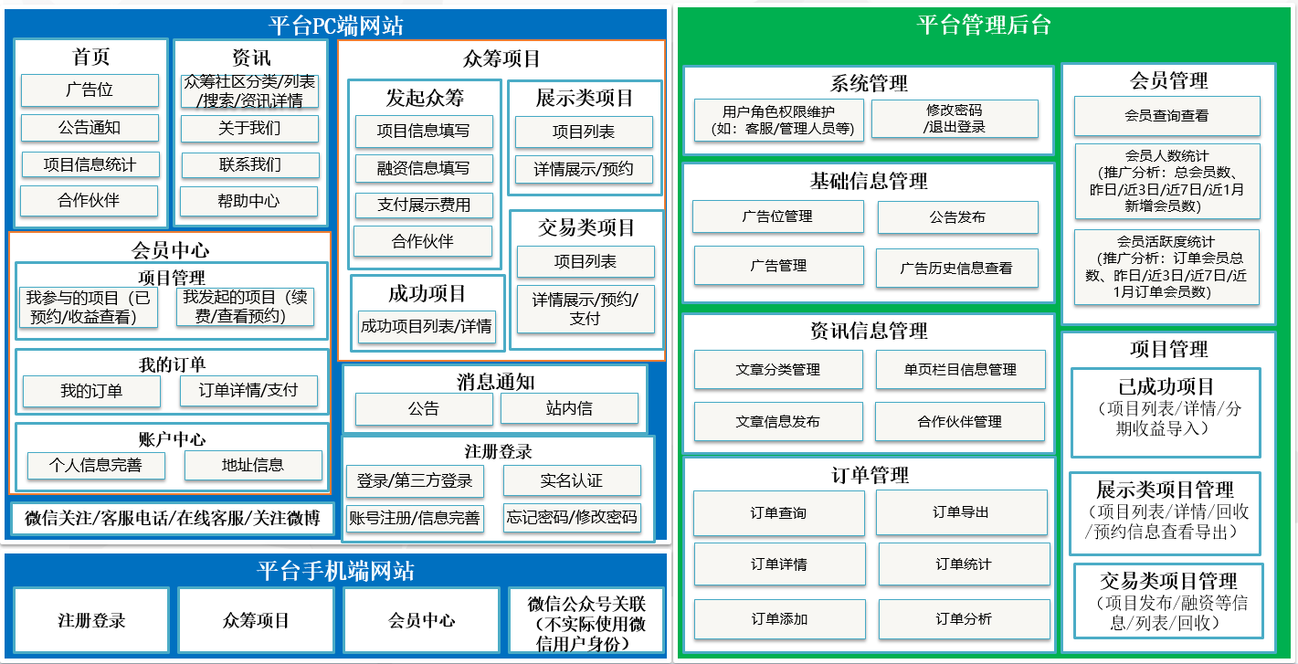

## 预期读者和阅读建议

需求方：

开发方：

## 用户群体

**用户范围：**平台会员、平台运营管理人员

**平台会员：**通过注册、登录并且通过实名认证的用户。平台会员可以通过平台查看众筹信息，并且可以预约、支持众筹等。

**平台运营管理人员：**通过平台后台管理系统，进行众筹项目管理、订单管理、用户管理等相关操作和信息。

# 众筹中原PC网站

**说明：**面向广大的用户群体, 用户通过浏览客户端网址，查看网站信息，发起众筹，参与众筹等。

**功能：**首页，展示类项目，交易类项目，已成功项目，众筹社区，发起众筹等。

搜索等关键操作记录【数据库】（用来做用户分析）、手机端微信公众号

## 注册

**功能说明：**所有浏览用户均可以注册。注册方式通过录入手机号、6~16位字符密码、图片验证码、手机短信验证码的方式进行注册。

**注册流程：**用户首先输入手机号，输入完之后判断该手机号格式是否正确、是否已注册，然后再输入密码、图片验证码，然后通过点击获取短信验证码按钮获取短信验证码，手机号格式不正确、手机号已注册、密码输入不正确、图片验证码输入不正确提示用户相应的信息，并且不发送短信验证码。待用户输入短信验证码后，后台校验短信验证码是否正确。

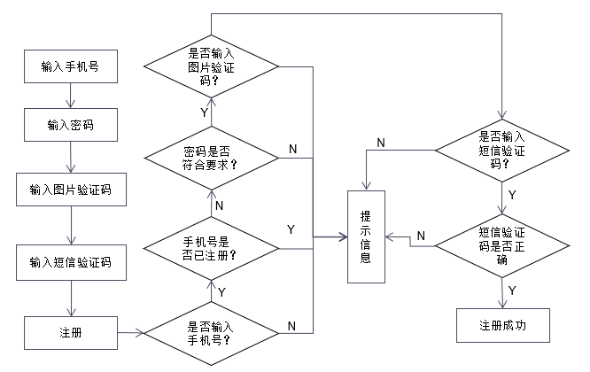

**校验逻辑：** 1、 输入正确的手机号

2、密码长度是否在6-16位

3、是否输入图片验证码

4、是否输入短信验证码

5、手机号是否注册过

## 登录

**功能说明：**用户登录分为用户名密码登录和第三方登录两种。第三方登录包括：微信、QQ、微博。用户登录页面提供忘记密码功能，给与用户进行忘记密码操作。

### 用户名密码登录

**功能说明：**注册用户可以通过登录窗口使用注册/绑定手机号和密码进行登录。

**逻辑校验：**用户名密码是否正确？

**逻辑处理：**登录成功之后跳转至首页面。

### 第三方登录

**功能说明：** 用户可以点击第三方登录图标进行跳转至相应页面进行登录，登录成功之后检验该用户是否第一次登录。如果是第一次登录，则分配一个随机用户名并且跳转到绑定手机号页面，提示用户绑定手机号。手机号输入完成之后需要校验手机号是否注册/绑定过，如未注册，则用户点击发送验证码；若已注册，则提示用户该手机已注册。后续第三方登录如果成功判断是否已绑定手机号？如未绑定则跳转到绑定手机号。如果是非首次登录则可以直接跳转至首页面。

**逻辑校验：** 1、检验第三方平台返回的登录信息

2、校验该用户是否是首次登录

**逻辑处理：**登录成功之后跳转至首页面。

**登录流程：**

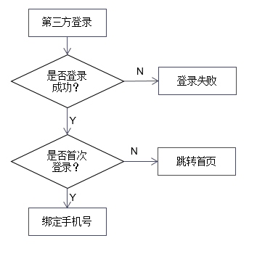

## 手机号绑定

**功能说明：**用户首次通过第三方账号登录成功之后需要绑定手机号。绑定手机号通过手机号、短信验证码的方式进行。

**逻辑校验：** 1、手机号是否正确

2、短信验证码是否正确

3、该手机号是否绑定过相同类型的账号

**逻辑处理：** 1、手机号格式不正确不发送验证码

2、如果手机号绑定过相同类型的第三方账号则提示更换手机号绑定或者切换第三方账号登录。

## 忘记密码

**功能说明：**当用户忘记密码时可以点击登录页面的忘记密码按钮进行操作。忘记面需要手机号、密码（长度在6-16位之间）、图片验证码、短信验证码进行重置密码。用户首先需要输入手机号、密码和图片验证码，若手机号格式不正确给与提示用户手机号不正确，若没有输入密码则提示请输入面，若没有输入图片验证码或者图片验证码不正确则提示用户验证码不正确。手机号不正确、密码格式不正确、图片验证码不正确不发送短信验证码。手机号、密码、图片验证码、短信验证码通过后即重置密码成功。

**逻辑校验：** 1、手机号是否正确

2、密码格式是否正确

3、图片验证码是否正确

4、手机号是否注册过或绑定过

5、短信验证码是否正确

**逻辑处理：** 1、手机号格式不正确不发送验证码

2、图片验证码不正确不发送验证码

3、短信验证码不正确不能重置密码

4、密码长度在6-16位之间

## 实名认证

**功能说明：**用户在操作支持、发起众筹、查看订单管理、查看项目管理、查看财富中心、查看我的关注等相关功能时要检验该用户是否实名认证过。没有认证过则跳转实名认证页面。实名认证需要录入：真实姓名、身份证号、是否了解股权投资、个人资产状况、个人投资偏好、单笔投资额度。并且给与红字提示信息：提示：真实姓名和身份证号将用于开通账户和签署投资协议，一旦认证通过将无法更改，请认真填写！

**录入项说明：** 1、是否了解股权投资（默认选择是）：是否两个选项

2、个人资产状况（默认选择20万以下）：20万以下、20万以上两个选项

3、个人投资偏好【项目分类】（可多选，默认除了其他，其他选项全选）：分为 餐饮、公寓、酒店、培训机构、其它

4、单笔投资额度（默认选择1-10万）：1-10万、10-20万两个选项

**逻辑校验：** 1、是否输入正确姓名（至少两个中文字符）

2、是否输入正确身份证号

3、姓名、身份证号输入不正确不能提交并给与相应的提示信息

实名认证方式确认：姓名+身份证号调用第三方接口【阿里接口】【认证通过后不能再进行修改】

## 首页

首页展示内容：

1. 顶部展示内容：官方咨询电话、微信公众号、关于我们

**说明：**点击微信号展示微信二维码图片。点击关于我们跳转至众筹社区-🡪关于我们选项。

1. LOGO、菜单选项

**说明：**菜单选项包括：首页、展示类项目、交易类项目、已成功项目、众筹社区、发起众筹、搜索框、消息（登录状态）、登录/注册(未登录展示登录/注册；已登录用户展示用户头像，没有用户头像展示默认头像)。鼠标悬停在用户头像出现个人设置、订单管理、项目管理、财富中心、我的关注、消息中心、退出选项。

1. 推荐轮播图
2. 公告信息轮播

**说明：**信息轮播分为行业信息轮播、 众筹故事轮播。轮播显示一条信息，轮播内容为标题和时间。用户点击进入到相应的详情页面。

1. 项目类型

**说明：**分为展示类项目和交易类项目。功能作用于菜单栏的相同。详情可见2.8、2.9

1. 项目概况

**说明：**项目概况分为：项目总数、预约金额、支持人数、支持金额。后台可以设置基数。

1. 合作伙伴

**说明：**此栏展示平台相关的合作伙伴。

1. 投资风险揭示书

## 用户中心

**内容说明：**用户中心分为：菜单栏、个人信息栏、子菜单栏。个人信息栏为屏幕宽度，展示内容为：头像、姓名（未实名认证展示随机用户名【格式：新用户_515166（六位随机数字）】、最后登录时间、会员头衔）、关注项目数、未读消息数量。子菜单栏分为：个人设置、订单管理、项目管理、财富中心、我的关注、消息中心六个功能菜单。点击进入相应的功能页面。

**功能说明：**用户在首页鼠标放在用户头像显示对话框。对话框内容分为：用户头像和姓名（未实名用户展示随机用户名）、个人设置、订单管理、项目管理、财富中心、我的关注、消息中心。点击对话框进入相应的内容页面。

### 会员头衔

**说明：**会员头衔分为：认证会员、已投会员、白银会员、黄金会员、钻石会员。

**头衔认证方式：**认证会员：通过实名认证的用户获得。

已投会员：第一次支持成功的用户获得。

白银会员：通过实名认证的用户获得。

黄金会员：第一次支持成功的用户获得。

钻石会员：大于1次支持成功会员获得。

### 个人设置

个人设置页面分为四个选项卡：个人资料、实名认证、修改密码、通讯地址。

#### 个人资料

**个人资料：**包括：图片、用户名、手机号（注册/绑定之后不可修改）、性别（设置之后不可修改）、QQ、邮箱、现居地（省、市进行列表选择）。图片用户可以上传，用户头像下面给用户提示：上传支持jpg、jpeg、png、gif格式，大小不超过5.0MB【推荐尺寸760px*530px】

#### 实名认证

**实名认证：**录入内容包括真实姓名、身份证号、是否了解股权投资、个人资产状况、个人投资偏好、单笔投资额度。真实姓名、身份证号通过校验，不符合的不能提交认证申请。同2.5

#### 修改密码

**修改密码：**用户可以通过录入原始密码、一次新密码进行密码修改。密码修改成功之后自动退出登录并跳转至登录页面，让用户重新登录。

**逻辑校验：** 1、原密码格式是否正确

2、新密码格式是否正确

4、原密码是否正确

**逻辑处理：** 1、原密码格式不正确提示原密码不正确

2、新密码格式不正确提示新密码格式不正确

4、原密码不正确提示原密码不正确

5、新密码长度在6-16位之间

#### 通讯地址

**通讯地址：**收货地址以添加的时间顺序进行排序进行列表展示，最新添加的排在最前面。每页默认展示10条通讯地址记录。通讯地址列表展示内容为：默认地址、姓名、所在地区、详细地址、邮政编码、手机号码、操作（修改和删除）。列表末端有添加新地址按钮。

添加新地址：点击按钮弹出添加地址弹窗。弹窗内容为：姓名、所在地区（省、市、区下拉选择）、详细地址、邮政编码、手机号码、设为默认地址（新添加的默认为选择）。

修改地址：点击按钮弹出添加修改弹窗。要修改的记录自动填充，修改完毕后保存。

删除地址：点击删除按钮弹出弹窗询问是否删除该地址？

### 订单管理

只有认证通过的用户才能点开该功能，未认证用户需要跳转实名认证页面先进行认证。

订单管理分为两个选项卡：我的预约、我的支付。订单管理以列表分页的形式进行展示（每页展示5条记录），以操作时间顺序进行排序展示。

#### 我的预约

我的预约展示内容交易类项目的预约为：项目名称、预约金额。

**说明：** 项目名称栏展示：项目图片、项目名称、项目预约百分比进度（进度用红色字体展示）

预约金额展示提交的预约金额。

#### 我的支持

我的支持展示内容为：项目名称、预约金额、支付状态。

**说明：** 项目名称栏展示：项目图片、项目名称、订单号、支付时间、支持百分比进度（进度用红色字体展示）

支持金额：展示订单金额。

订单状态：分为未支付和已支付。未支付订单展示立即支付按钮，点击立即支付按钮跳转到支付页面。

#### 我的预投

我的支持展示内容为：项目名称、预投金额。

**说明：** 项目名称栏展示：项目图片、项目名称、预投百分比进度（进度用红色字体展示）

预投金额：展示订单金额。

### 项目管理

项目管理展示内容为我发起的众筹项目，以列表的形式和最近发起的项目进行分页排序展示（每页默认展示5条）。展示内容为：项目名称、项目类型、项目状态、发布时间、操作。

项目名称栏展示：项目海报、项目名称、项目预约进度百分比/项目支持百分比（百分比用红色展示）

项目类型：分为展示类项目、交易类项目。

项目状态：展示类项目项目状态分为展示中、已结束。交易类项目分为：众筹中、已成功。

发布时间：展示项目发布的时间。

操作（续费/查看详情）：展示类项目正在进行中的展示查看详情，已结束的展示续费按钮（点击续费按钮进入到续费页面）；交易类项目展示查看详情，点击进入项目的详情页面。

### 财富中心

只有认证通过的用户才能点开该功能，未认证用户需要跳转实名认证页面先进行认证。

财富中心以列表分页的形式展示（每页展示10条记录）：展示内容为：序号、项目名称、支持金额、收益时间、收益金额、年化收益。且以收益时间排序，时间最近的最先展示。（同一项目支持多次合并处理，收益按照项目为单位）

### ~~我的关注~~

~~我关注的项目以关注时间的顺序进行排序（每页默认展示5条记录）。列表展示内容为：项目列表、项目类型、项目状态、操作。~~

~~项目列表：展示内容为项目海报、项目名称、项目预约进度百分比/项目支持进度百分比（百分比为红色）~~

~~项目类型：分为展示类项目、交易类项目。~~

~~项目状态：展示类项目项目状态分为展示中、已结束。交易类项目分为：众筹中、已成功。~~

~~操作：用户点击删除按钮可以把该关注取消。~~

### 消息中心

消息中心分为系统消息和项目提醒两个选项卡。

系统消息均为系统发送的消息，以发送消息的时间顺序进行排序（每页默认展示10条记录）。列表展示内容为：logo图片、系统消息、消息内容、时间。

项目提醒为项目进度消息，以发送消息的时间顺序进行排序（每页默认展示10条记录）。列表展示内容为：logo图片、项目名称、详细内容、时间。

点击消息标题进行弹窗消息具体内容。用户阅读完之后标记为已读状态。

项目提醒发送时间：有预约的操作产生，则给发起人、所有预约者、所有支持者发送站内信。有支持操作产生，则给发起人、有预约者、所有支持者发送站内信。

有支持的操作产生，则需要给发起人、所有预约者、所有支持者发送短信。短信内容统一为：您参与的项目有新进展，请登录[www.xxxxx.com](http://www.xxxxx.com)进行查看。

## 发起众筹

**说明：**只有经过实名认证的用户才可以发起众筹项目。

### 项目信息填写

项目信息填写内容包括：项目标题（不超过30个字）、项目位置、项目封面（详情页头图、列表页头图）（须注明支持jpg/png/gif格式，大小不超过5MB）、众筹展示天数(填写大于0的整数，提示50元/天)、项目分类（餐饮、公寓、酒店、其他）、项目简介（50字以内）、项目详情（富文本模式）。

上传封面支持剪裁：详情页头图建议尺寸500*300，列表页头图建议尺寸为350*450

### 融资信息填写

融资信息填写内容包括：拟融资金额（元）、拟出让股权比例（百分比）、每股金额（元）、预期收益年化（百分比/年）、退出方案、风险保障措施、风险揭示。下一步按钮下面注明点击下一步即同意发起人协议。此功能所有输入项不是必填项。

### 支付展示费用

支付展示费用展示内容为：项目名称、收费单价、众筹展示天数、创建时间、付款方式（可选支付宝、通联支付）、应付金额。确认支付按钮下面有我已阅读了解并自愿承担相应风险选项（默认选择），用户取消选择后不能进行支付操作。用户点击确认支付按钮进入到相应的支付页面。待支付完成后返回页面查看支付结果。

支付页下方给出相关的风险告知。

## 展示类项目

展示类项目页内容：轮播图（为平台发布众筹项目介绍，用户点击图片可以发布众筹项目）、项目排序（默认、即将结束、最新上线、预约最多）、项目列表。

通过点击项目排序的选项可以刷新项目列表。默认是按照项目发布的时间顺序进行排序展示。

### 项目列表

项目列表默认展示5条记录，向下滑动可自动加载更多数据。

项目列表展示的内容为：项目列表头图、项目名称、项目简介、预投人数、浏览人数、目标金额、预投金额、剩余天数（已结束的展示已结束）、预投进度、预投进度百分比展示、项目状态（展示中、已结束）。

通过点击列表进入到项目详情。已结束的展示类项目点击提示该项目已结束，请查看其他项目。

### 项目详情

项目详情页展示内容为：

1. 项目基本情况：项目详情页头图、项目名称、浏览人数、项目简介、项目状态、发起人信息（头像、名称、发起位置）、项目地址信息（百度地图展示）、起投金额、已预投份数/剩余份数、风险提示。
2. 预投情况：已预投金额、已预投金额百分比、筹集目标、项目目标、剩余份数、剩余时间（已结束的展示已结束）、起投金额。
3. 项目概况：展示项目详情富文本
4. 融资方案：展示项目的融资方案
5. 预约记录：展示预约该项目的列表（按预约时间倒序进行排序），列表展示内容为预约者（用户名、用户头衔）、预约金额、预约时间。

### 我要预投

通过点击我要预约按钮进行预约（以弹窗的形式填写预约信息：是否去路演现场【是（默认）、否】、预约份数【做加减操作】、是否要求平台委托第三方对项目做投后管理【是（默认）、否】、其他需求）。未实名认证的人员也可以进行预投操作。【不能预约自己发布的项目】

## 交易类项目

展示类项目页内容：轮播图（为平台发布众筹项目介绍，用户点击图片可以发布众筹项目）、项目排序（默认、即将结束、最新上线、支持最多）、状态排序（中抽中、已完成）、项目列表。

通过点击项目排序的选项可以刷新项目列表。默认是按照项目发布的时间顺序进行排序展示。

### 项目列表

项目列表默认展示5条记录，向下滑动可自动加载更多数据。

项目列表展示的内容为：项目列表头图、项目名称、项目简介、预约人数、关注人数、浏览人数、目标金额、支持金额、剩余天数（已结束的展示已结束）、众筹进度、众筹进度百分比展示、项目状态（众筹中、已完成）。

通过点击列表进入到项目详情。

### 项目详情

项目详情页展示内容为：

1. 项目基本情况：项目详情页头图、项目名称、浏览人数、已关注人数、项目简介、是否关注、项目状态、发起人信息（头像、名称、发起位置）、项目信息（百度地图展示）、起投金额、已预约份数/剩余份数、风险提示。
2. 支持情况：已支持金额、已支持金额百分比、筹集目标、项目目标、剩余份数、剩余时间（已结束的展示已结束）、起投金额（元）。
3. 项目概况：展示项目详情富文本
4. 融资方案：展示项目的融资方案
5. 支持记录：展示支持该项目的列表（按支持时间倒序进行排序），列表展示内容为支持者（用户名、用户头衔）、支持金额、支持时间。

### 我要预约

通过点击我要预约按钮进行预约（以弹窗的形式填写预约信息：是否去路演现场【是（默认）、否】、预约份数【做加减操作】、是否要求平台委托第三方对项目做投后管理【是（默认）、否】、其他需求）。

### 我要支持

功能说明：只有实名认证的人员才可以进行支持操作。点击我要支持进行弹窗选择支持份数（加减操作）。点击完成跳转至支付页面进行支付。如果未支付，则在个人中心-订单管理-我的支持中进行支付。

【众筹失败的情况下该如何处理：原款原路退回】

## 已成功项目

已成功项目列表展示以前的项目。不属于展示类和交易类项目。默认按照结束时间倒序进行排序展示。点击列表已进入到项目详情页面。

## 众筹社区

展示内容：

1. 首页轮播图
2. 行业资讯、众筹学院、众筹交流【众筹资讯分类：后台管理】。（固定图片和列表页的方式进行展示【展示内容：标题、内容、时间】）点击标题可以进入到相应的详情页。点击更多进入到众筹社区子菜单列表。
3. 优势展示：服务、实力、口碑。
4. 项目流程：发起流程、支持流程。点击发起项目跳转到发起项目页面

### 子菜单列表

众筹社区子菜单列表包括：行业资讯、众筹故事、平台公告、快捷栏目（最新公告【默认最新的5条公告】、推荐项目【默认最新的5个项目】）等。子菜单列表根据发布的时间进行排序展示。默认展示10条内容。列表展示内容为：图片、标题、内容、阅读人数、发布时间。

### 详情页

通过点击列表页的标题进入到详情页。详情页内容包括：标题、发布时间、浏览次数、内容详情、相关资讯（默认5条）。~~详情页可以分享到微博、QQ、QQ空间、微信、豆瓣。~~也可以进行打印和关闭。

## 关于我们

通过点击关于我们选项展示添加的单页信息。单页信息目前包括：关于我们、联系我们、注册协议、发起人协议、发起人须知、支持者须知、众筹课堂。

## 在线客服

设置多个微信号二维码体用该用户添加

# 手机端网站

用户可以通过微信公众号或者输入地址进入到手机众筹中原网站。

## 注册

**功能说明：**用户通过手机号、短信验证码、输入密码（6-16位）的方式进行注册。

**逻辑校验：** 1、手机号是否正确

2、短信验证码是否正确

3、密码是否符合要求（6-16位）

**逻辑处理：** 1、手机号不符合不发送短信验证码

2、短信验证码为空给与提示信息：短信验证码不能为空

3、密码不符合要求给与提示信息：密码不符合要求

## 登录

**功能说明：**用户可以通过手机号+短信验证码、手机号+密码、微信登录的方式进行登录。

逻辑校验： 1、手机号是否注册或者绑定过

2、短信验证码/密码是否正确

3、是否时首次登录

逻辑处理： 1、手机号未注册提示先进行注册操作

2、短信验证码不正确提示用户输入正确的验证码

3、密码不正确提示用户输入正确的密码

4、微信首次登录转到绑定手机号页面

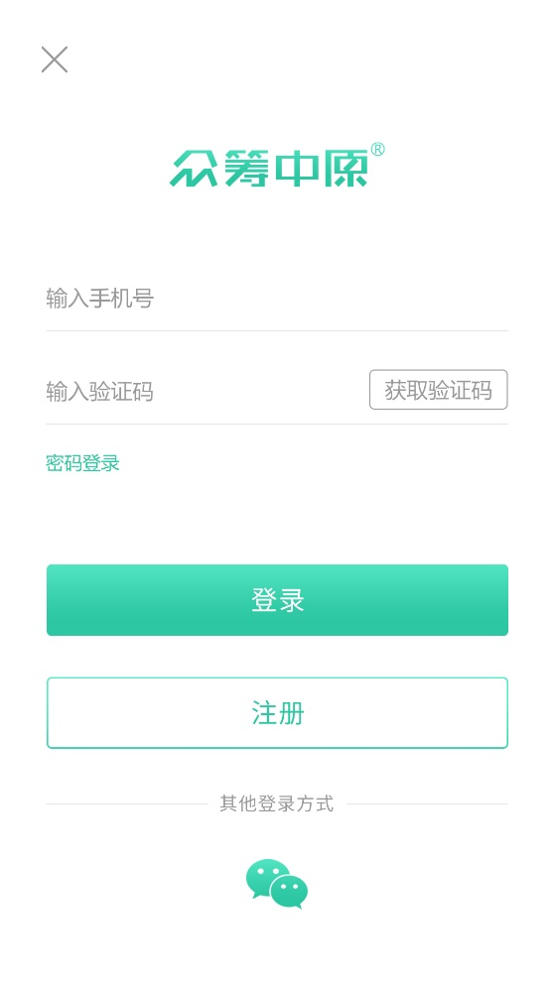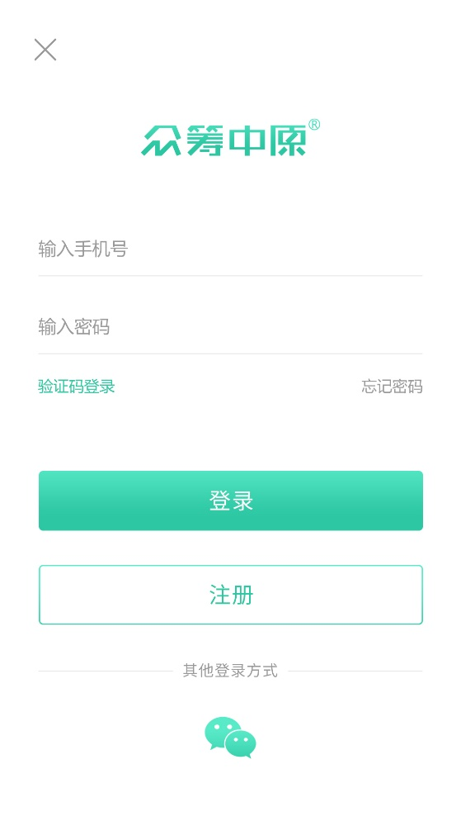

## 忘记密码

**功能说明：**用户通过登录页面（手机号+密码）中的忘记密码功能重置密码。重置密码功能需录入：手机号、短信验证码、新密码进行重置。

逻辑校验： 1、手机号是否注册或者绑定过

2、短信验证码/密码是否正确

3、新密码是否符合要求

逻辑处理： 1、手机号未注册提示先进行注册操作

2、短信验证码不正确提示用户输入正确的验证码

3、密码格式不正确提示用户输入正确的密码

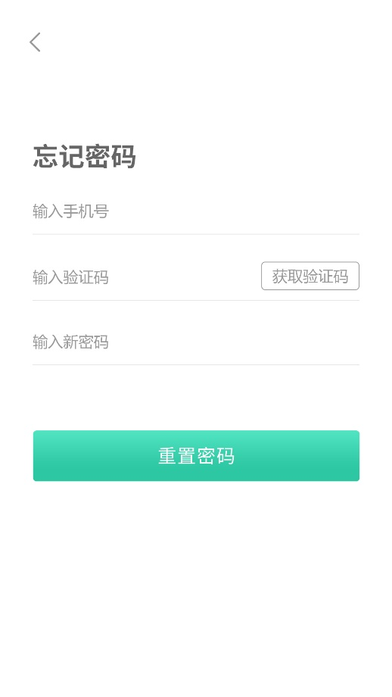

## 实名认证

**功能说明：**用户在操作预约、支持、发起众筹、查看订单管理、查看项目管理、查看财富中心、查看我的关注等相关功能时要检验该用户是否实名认证过。没有认证过则跳转实名认证页面。实名认证需要录入：真实姓名、身份证号、是否了解股权投资、个人资产状况、个人投资偏好、单笔投资额度。并且给与红字提示信息：提示：真实姓名和身份证号将用于开通账户和签署投资协议，一旦认证通过将无法更改，请认真填写！

**录入项说明：** 1、是否了解股权投资（默认选择是）：是否两个选项

2、个人资产状况（默认选择20万以下）：20万以下、20万以上两个选项

3、个人投资偏好（可多选，默认选择餐饮、公寓、酒店、培训机构）：分为 餐饮、公寓、酒店、培训机构、其它

4、单笔投资额度（默认选择1-10万）：1-10万、10-20万两个选项

**逻辑校验：** 1、是否输入正确姓名（至少两个中文字符）

2、是否输入正确身份证号

3、姓名、身份证号输入不正确不能提交并给与相应的提示信息

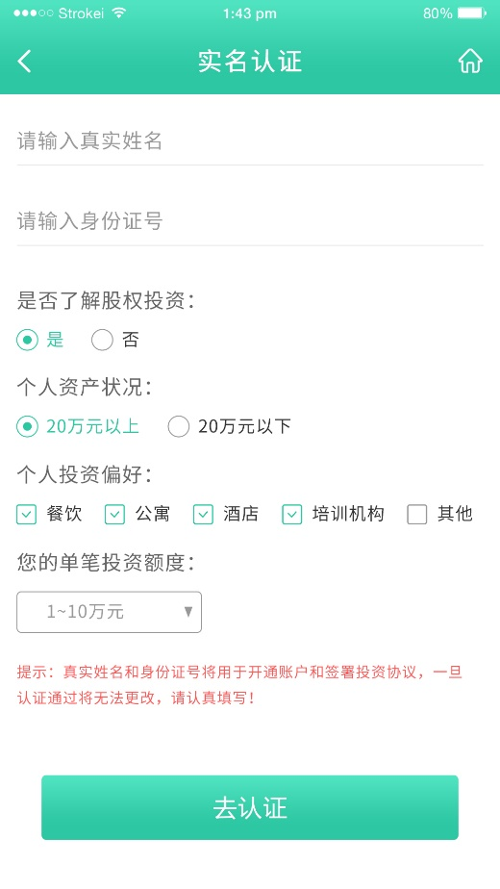

## 主页

通过点击屏幕下方选项卡【主页】进入到相关页面

### 首页

首页展示内容：

1. 轮播图
2. 轮播平台公告
3. 项目类型：展示类项目、交易类项目、已成功项目。通过点击不同的选项卡来切换不同类型的项目列表。
4. 项目列表：展示项目的情况（项目列表头图、项目名称、项目起始日期、项目状态（展示类【展示中、已结束】、交易类【众筹中、已完成】）、预约/支持百分比、起投金额、目标金额、已预约、剩余天数/已支持）

### 更多

通过点击首页左上角菜单按钮弹出更多选项：关于我们、联系我们、注册协议、发起人协议、发起人须知、支持者须知、全国热线、版权说明。点击进入到相应的详情页面。

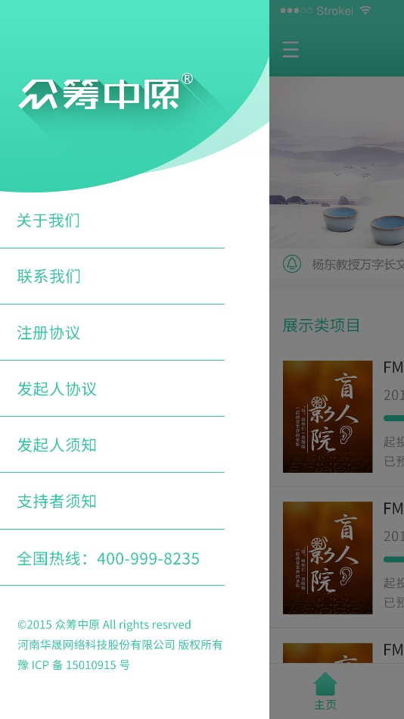

### 展示类

#### 项目详情页

详情页展示内容为：详情页头图、项目名称、项目简介、预投进度（百分条）、起投金额、目标金额、已预投、剩余天数、项目详情、项目融资、预投记录。

通过点击项目详情、项目融资、预投记录三个选项卡可以切换查看。

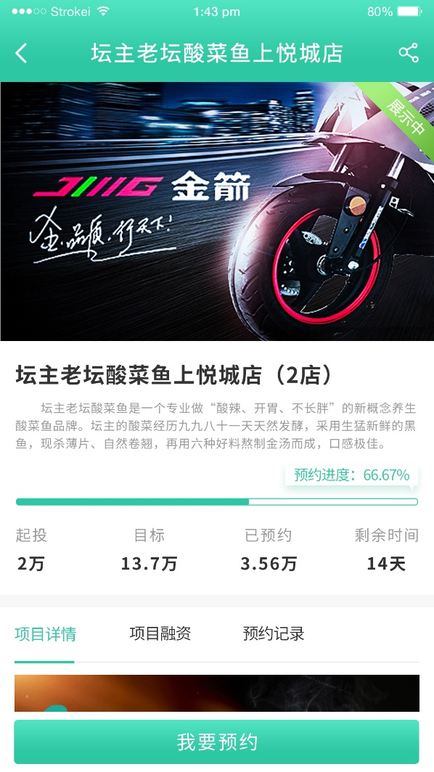

#### 我要预投

通过点击我要预约按钮进行预约（以弹窗的形式填写预投信息：是否去路演现场【是（默认）、否】、预投份数【做加减操作】、是否要求平台委托第三方对项目做投后管理【是（默认）、否】、其他需求）、实际预投金额。

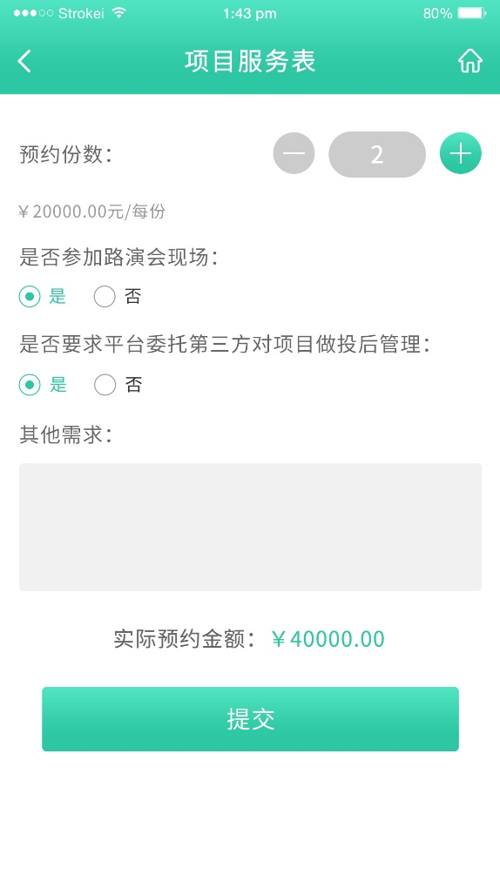

### 交易类

#### 项目详情页

详情页展示内容为：详情页头图、项目名称、项目简介、支持进度（百分条）、起投金额、目标金额、已预约、已支持、项目详情、项目融资、预约记录、支持记录。

通过点击项目详情、项目融资、预约记录、支持吉利三个选项卡可以切换查看。

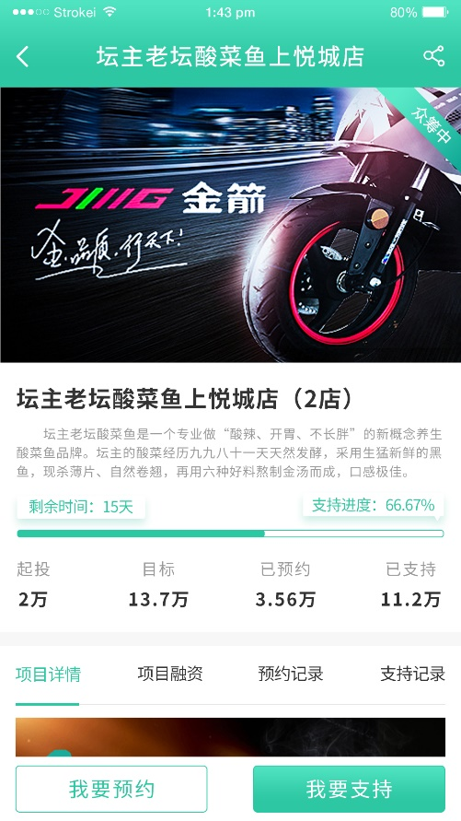

#### 我要预约

通过点击我要预约按钮进行预约，需要填写预约信息：是否去路演现场【是（默认）、否】、预约份数【做加减操作】、是否要求平台委托第三方对项目做投后管理【是（默认）、否】、其他需求）、实际预约金额。

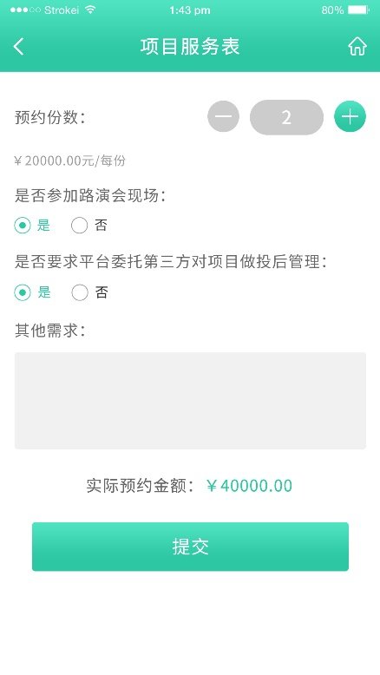

#### 我要支持

通过点击我要支持按钮跳转到相应页面进行支持操作。页面内容包括：选择支持份数（加减操作）、实际支付金额、点击风险协议、风险说明。

通过点击回报内容标题可以查看具体的回报详情。

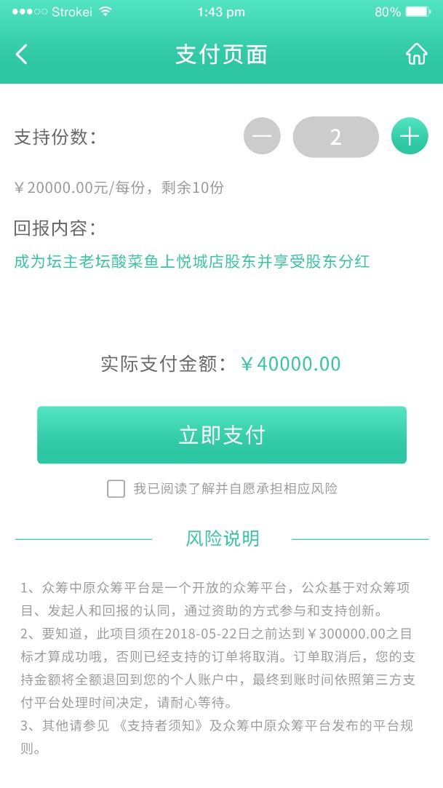

## 发布

通过点击屏幕下方选项卡【社区】进入到相关页面

手机端不可以发布项目，提示用户通过电脑PC端进行相关操作。



## 社区

通过点击屏幕下方选项卡【社区】进入到相关页面

社区内容包含：众筹公告、行业资讯、众筹课堂三个选项卡。通过点击选项卡来进行列表展示不同内容的操作。

列表通过发布时间倒序来进行排列展示。展示内容包括：标题、发布时间、浏览人数。通过点击列表进入到详情页查看详细信息。

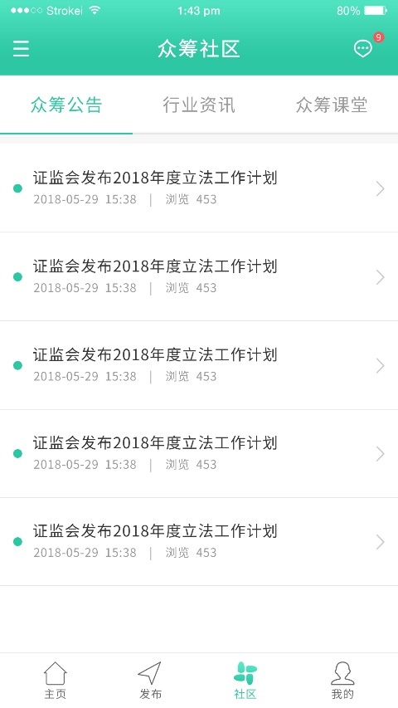

## 我的

通过点击屏幕下方选项卡【我的】进入到相关页面

### 我的

我的页面展示内容有：头像、用户名、用户头衔、支持总金额、个人设置选项、订单管理选项、项目管理选项、财富中心选项。通过点击不同的选项卡进入到不同页面。

### 个人资料

通过点击用户头像/个人设置进入到个人资料页面。个人资料页面包括：头像（点击可以上传新头像）、用户名（点击以弹窗的形式修改用户名）、手机号（不可修改）、性别（只进行一次修改）、QQ（点击以弹窗的形式修改）、邮箱（点击以弹窗的形式修改）、现居地（点击以弹窗的形式进行列表选择修改）、实名认证、通讯地址、修改密码。

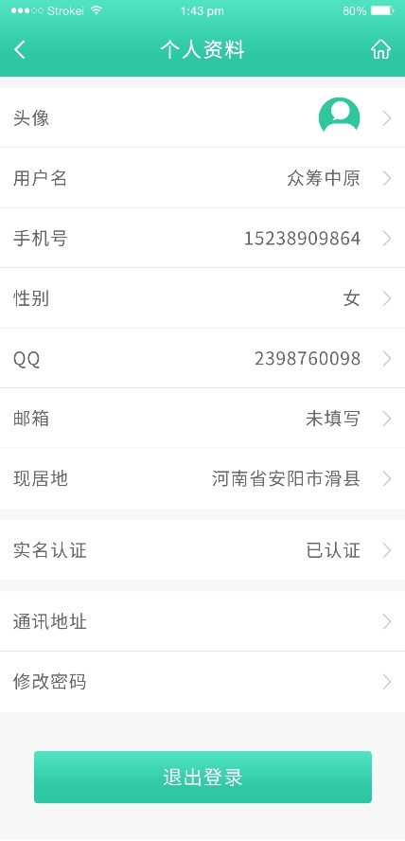

### 实名认证

通过点击个人资料页->实名认证进入到实名认证页面。未实名认证的用户需要填写真实姓名、身份证号进行实名认证。实名认证通过的用户显示实名认证信息（姓名、身份证号）。

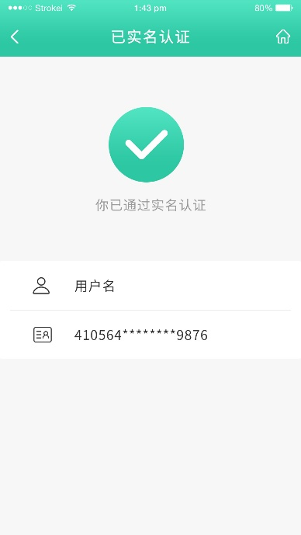

### 通讯地址

通过点击个人资料页->通讯地址进入到通讯地址页面。

通讯地址页面包含：姓名、地址、手机号、默认状态。

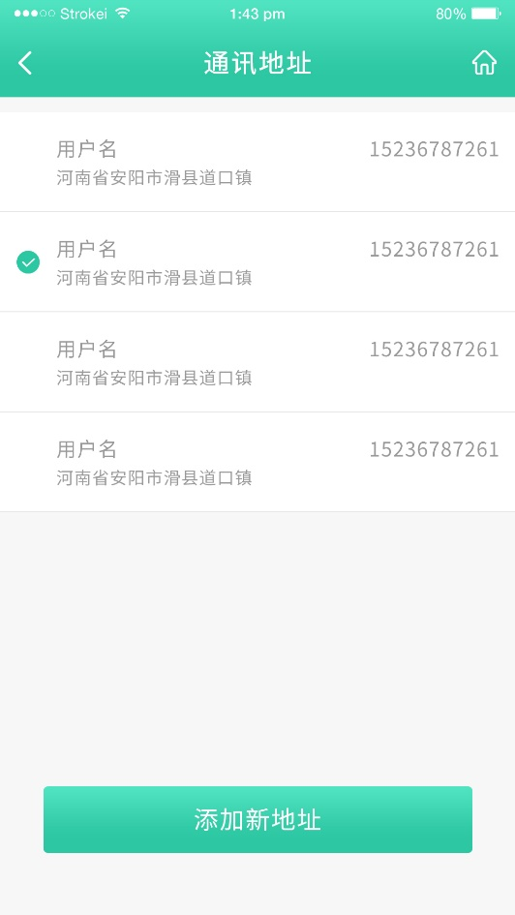

### 添加新地址

通过点击个人资料页->通讯地址->添加新地址进入到添加通讯地址页面。

添加新地址需要录入：姓名、手机号、邮编、所在地区、详细地址、设为默认地址（默认开启）。

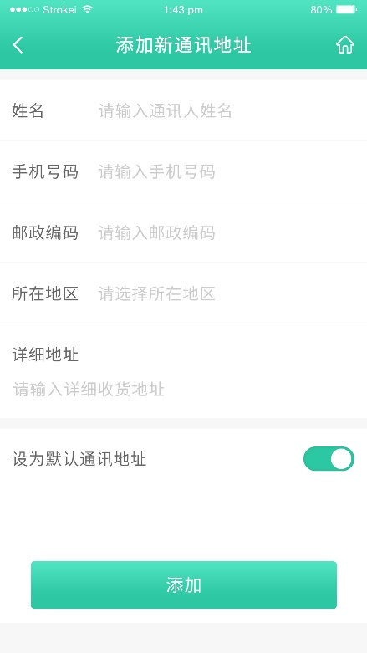

### 修改地址

通过点击个人资料页->通讯地址->列表点击进入到修改通讯地址页面。进入修改页面自动填充原来信息。并且可以删除改地址。

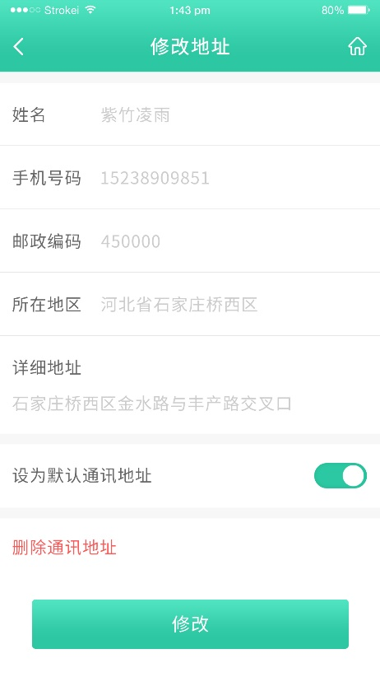

### 修改密码

通过点击个人资料页->修改密码进入到修改密码页面。

**修改密码：**用户可以通过录入原始密码、两次新密码进行密码修改。密码修改成功之后自动退出登录并跳转至登录页面，让用户重新登录。

**逻辑校验：** 1、原密码格式是否正确

2、新密码格式是否正确

3、新密码两次输入是否一致

4、原密码是否正确

**逻辑处理：** 1、原密码格式不正确提示原密码不正确

2、新密码格式不正确提示原密码不正确

3、两次密码输入不一致提示新密码不一致

4、原密码不正确提示原密码不正确

5、新密码长度在6-16位之间

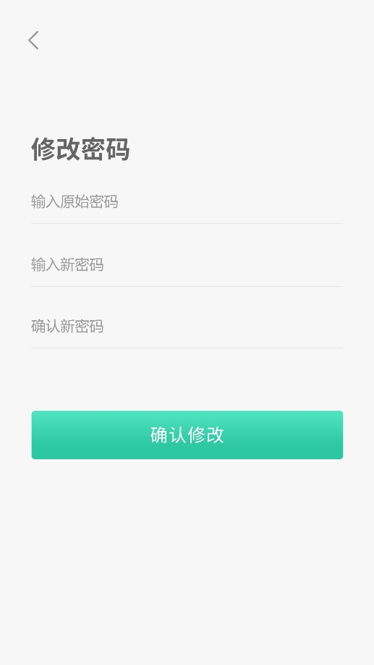

### 订单管理

通过点击用户头像/订单管理进入到订单管理页面。订单分为我的预约和我的支付选项卡。通过点击不同的选项卡切换不同的内容。

#### 我的预约

我的预约展示内容为（默认按照创建订单的时间进行排序）：项目列表页头图、项目名称、预约进度、预约金额、项目状态（展示中、已结束）。

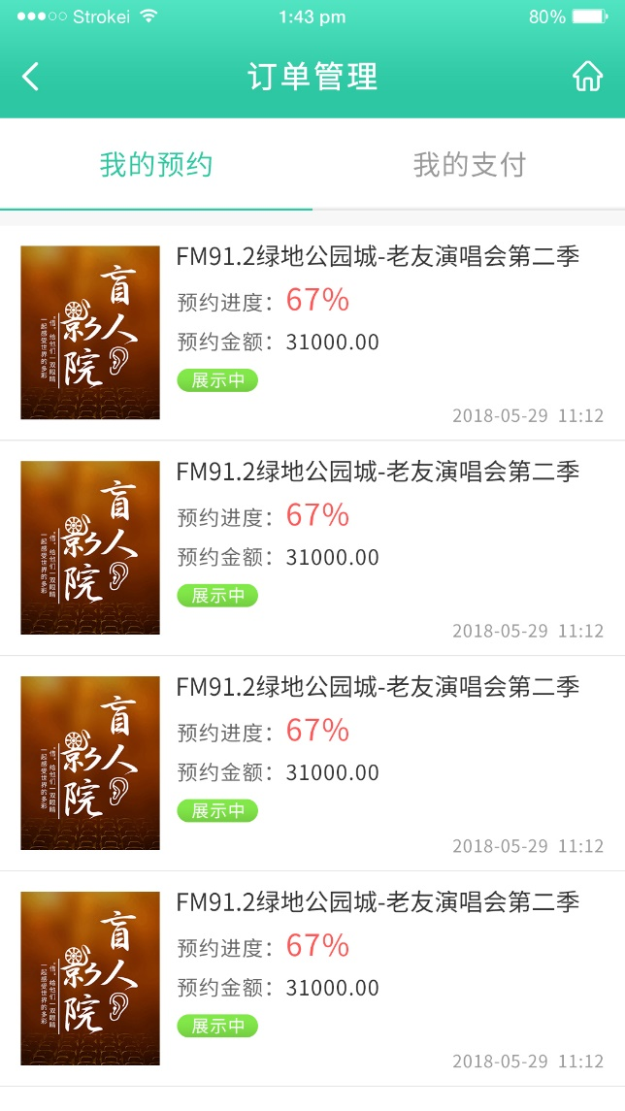

#### 我的支付

我的支付展示内容为（默认按照创建订单的时间进行排序）：项目列表页头图、项目名称、支持进度、支持金额、支付状态（未支付、已支付）、项目状态（众筹中、已成功）。

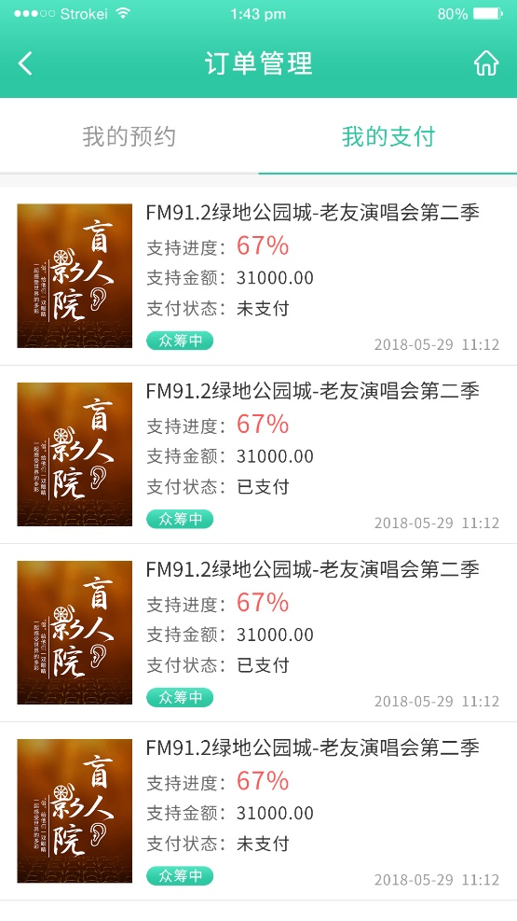

### 项目管理

通过点击用户头像/项目管理进入到项目管理页面。我发起的项目分为展示类项目和交易类项目选项卡。通过点击不同的选项卡切换不同的内容。

#### 展示类项目

展示类项目展示内容为（默认按照发起的时间进行排序）：项目列表页头图、项目名称、预约进度、发布时间、项目状态（展示中、已结束）、续费操作。

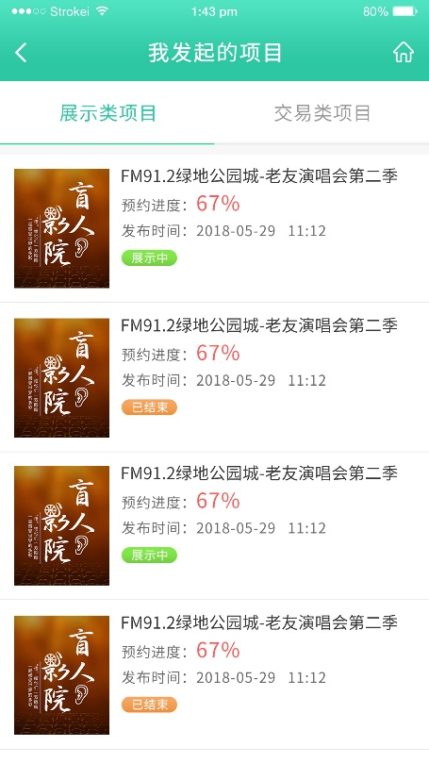

#### 交易类项目

交易类项目展示内容为（默认按照发起的时间进行排序）：项目列表页头图、项目名称、支持进度、发布时间、项目状态（众筹中、已成功）。

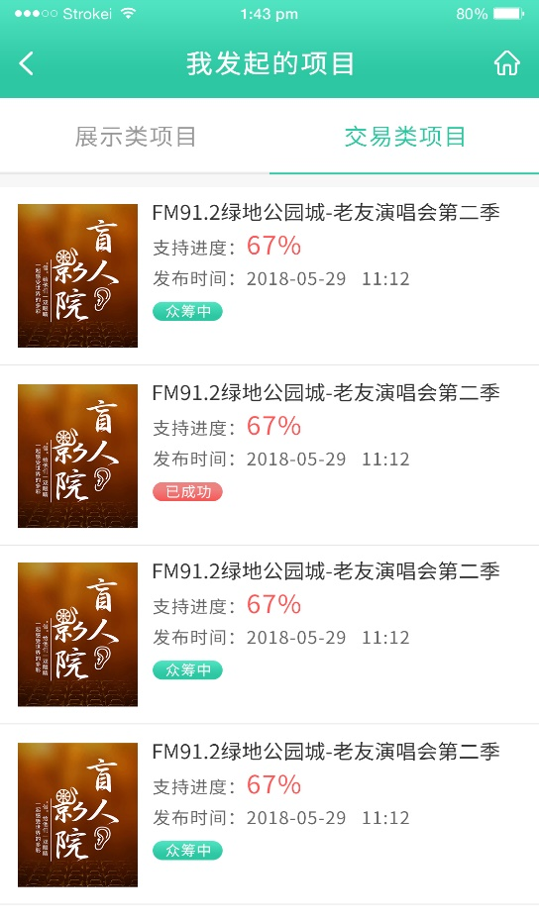

### 财富中心

通过点击用户头像/财富中心进入到财富中心页面。

财富中心展示内容为（默认按照收益时间进行排序）：序号、项目列表页头图、项目名称、年化收益、收益金额、收益时间。

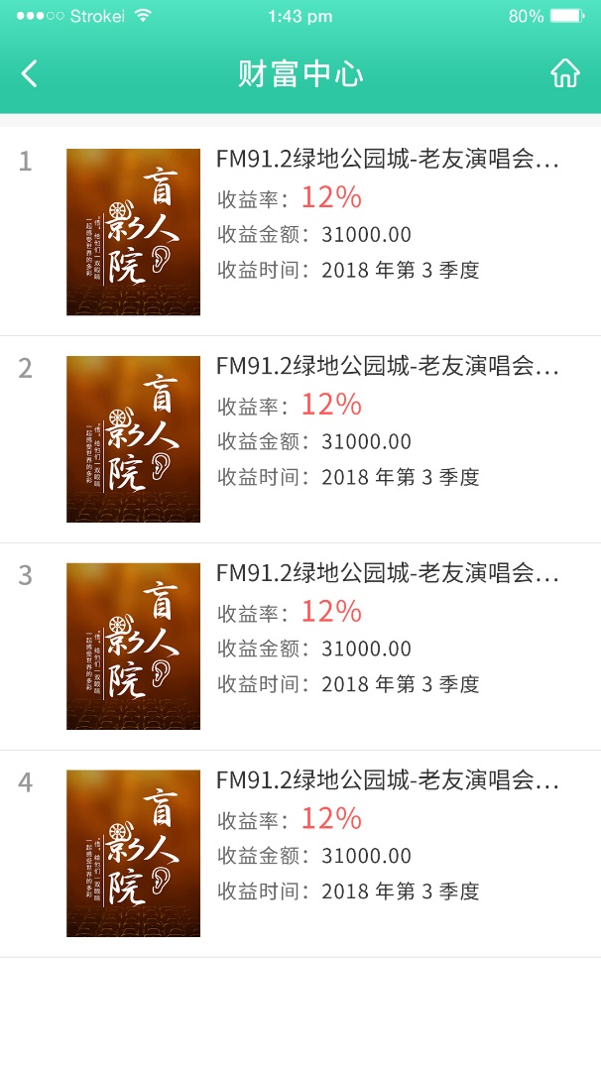

## 消息

通过点击右上角按钮进入到消息列表页。

消息列表页分为系统消息、项目消息两个选项卡进行操作。通过选择不同的选项卡展示不同类型的内容。未读消息数目展示到选项卡上。

列表内容包括：是否已读、消息图片、消息标题、消息发布时间、消息内容。通过点击列表进入到详情页进行查看。

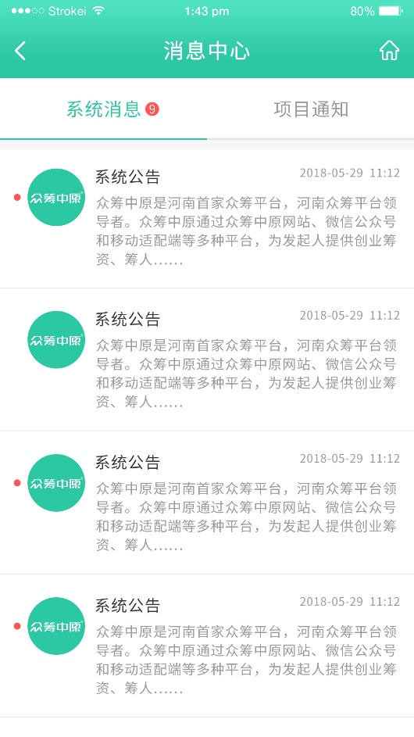

# 后台管理系统

## 权限管理

**功能说明：**

1.后台管理功能操作通过角色来区分权限，不同的角色对应不同的权限，角色权限可通过页面进行手工调整。

2.可以管理后台的用户信息。

3.后台用户可以修改自己的密码，具有用户信息管理权限的用户（管理员）可以修改所有用户的密码。

|  |  |
| --- | --- |
| **人员管理** | 后台用户信息管理，可以增加、修改、删除用户信息：角色、用户名、密码、电话、邮箱、是否启用等基础信息管理 |
| **角色管理** | 角色信息管理，可以增加、修改角色信息：角色代码、角色名称、角色描述 |
| **角色权限管理** | 角色对应的功能权限管理，可以修改角色对应的后台页面操作功能权限。 |

### 权限列表

**说明：**以列表展示所有角色所对应的权限列表（默认按照添加的时间顺序进行排序）。列表展示内容为：角色信息、权限详情、操作按钮。超级管理员也可进行修改、添加、删除操作不同角色对应的权限。

### 管理员分组

**说明：**展示所有的管理员分组列表（默认按照添加的时间顺序进行展示）。拥有添加管理员权限的人员需要展示添加管理员操作按钮。

### 添加管理员

**说明：**添加管理员需要录入账号、密码、所属用户组。

### 管理员列表

**说明：**展示所有的管理员（默认展示20条记录【以添加的时间顺序进行展示】）。展示内容：管理员账号信息、管理员所属用户组、管理员操作按钮（修改、删除）。

## 管理员登录

### 用户登录

所有的后台用户都需要通过录入正确的用户名和密码进行登录，用户名和密码校验不通过时给予系统提示消息（用户名或密码不正确），为了增强一定的安全性，登录时需要有图片验证码功能，验证码录入不正确系统提示消息，也不允许用户登录。用户登录成功后，为了方便系统中的日志等处理，需要保存用户信息到Session中，并跳转到后台主页，根据当前用户的类别和角色权限，可以进行相关功能的操作；

### 修改密码

所有后台用户可以修改自己的密码：通过录入正确的旧密码、新密码、确认密码进行修改，旧密码错误或两次输入的新密码不一致时，系统给予提示消息，不进行密码修改处理。

### 退出登录

退出登录时，系统进行确认提示，确认后执行退出操作，系统清空当前用户Session信息，并跳转到登录页面。

## 首页

**功能说明：**首页展示：今日新增订单（成交量、成交额）、昨日新增订单（成交量、成交额）、今日新增会员、昨日新增会员。

## 系统管理

**功能说明：**包含子菜单：基数设置、客服设置。

### 基数设置

基数设置包括：项目基数、预约金额基数、支持人数基数、支持金额基数。

### 客服设置

客服设置：列表展示所有客服列表：微信号、客服人员、微信二维码。管理员可以添加客服人员，添加人员需要录入：微信号、客服人员、客服二维码。

## 项目管理

### 项目分类管理

**功能说明：**以列表形式展示所有的项目分类：餐饮、公寓、培训、其他。管理员可以进行修改、删除、添加操作。在进行修改、删除操作时判断该分类下有没有项目没如果有则提示管理员该分类已存在项目，不允许删除和修改。项目分类在发布众筹时需要选择。

### 展示类项目管理

管理员通过该功能进行展示类项目管理。

#### 上线展示项目

**功能说明：**以列表展示最近上线的展示类项目。可根据条件进行筛选操作：项目名称。展示内容：项目ID、项目名称、发起人、发起人手机号、项目上线时间、操作（下线【移动到展示项目回收站】/项目详情/预投列表）。点击下线操作需要弹窗提醒管理员确认操作；点击项目详情弹窗展示项目的详细内容，不可修改。点击预投列表可以跳转预投列表菜单并根据项目ID进行筛选，查看当前项目的所有预投情况。列表展示：预投者、预投金额、预投份数、预投时间。预投列表支持导出操作（预投者、预投金额、预投份数、预投时间）。

#### 展示类项目回收站

**功能说明：**回收站内容站PC网站端不展示。以列表展示最近删除的展示类项目信息（默认展示20条信息）。展示内容：项目ID、项目名称、项目最后操作时间、操作（恢复【恢复操作后，项目移动到上线展示类项目】）。可根据条件进行筛选操作：项目名称。

#### 预投列表

**功能说明：**以列表方式展示所有项目的所有预投情况。展示内容为：项目ID、项目名称、预投者、预投金额、预投份数、预投时间。可根据项目ID、项目名称进行筛选操作。预投列表支持导出操作；导出内容为：项目ID、项目名称、预投者、预投金额、预投份数、预投时间。

### 交易类项目管理

管理员通过该功能进行交易类项目管理。

#### 发布交易类项目

功能说明：发布交易类项目需要分基本信息录入、融资信息录入、信息提供录。基本信息录入：项目名称、项目简介、项目发起人（手机号）、是否可以超额、众筹时间、详情页图片上传、列表页图片上传、项目详情、

融资信息包括（输入框）：项目总投资（万元）、众筹目标（万元）、出让股权比例、投资金额、股权性质、投资期限、投资方式、股权体现形式、预期收益、收益结算时间、收益结算方式、收益分配及管理分红、分红周期、投后管理机构、管理费、退出方式、享受收益、风险揭示。

信息提供录入（是/否选项选择）：法人代表身份证、营业执照、公司经营图片、场地租赁合同、财务报表、行业许可证、房产信息及证明、车辆信息及证明、直系亲属姓名及联系方式、征信资料。

#### 上线交易项目

**功能说明：**以列表展示最近上线的交易类项目。可根据条件进行筛选操作：项目名称。展示内容：项目ID、项目名称、发起人、发起人手机号、项目上线时间、操作（下线【移动到展示项目回收站】/项目详情/预约列表/支持列表）。点击下线操作需要弹窗提醒管理员确认操作；点击项目详情弹窗展示项目的详细内容，不可修改。点击预约列表可以跳转预约列表菜单并根据项目ID进行筛选，查看当前项目的所有预约情况。列表展示：预约者、预约金额、预约份数、预约时间。点击支持列表可以跳转支持列表菜单并根据项目ID进行筛选，查看当前项目的所有支持情况。列表展示：支持者、支持金额、支持份数、支持时间。支持列表支持导出操作。导出格式为：项目ID，项目名称、支持用户名、支持手机号、支持金额、年化收益、收益金额、收益时间。

#### 交易项目回收站

**功能说明：**以列表展示最近删除的交易类项目信息（默认展示20条信息）。展示内容：项目ID、项目名称、项目最后操作时间、操作（恢复【恢复操作后，项目移动到未上线交易类项目】）。可根据条件进行筛选操作：项目名称。

#### 收益列表

功能说明：以列表展示所有项目的收益。展示内容：项目ID、项目名称、支持用户名、支持手机号、支持金额、年化收益、收益金额、收益时间。可进行根据项目ID、项目名称进行筛选操作。收益列表需要进行excel导入操作。Excel格式为：项目ID，项目名称、支持用户名、支持手机号、支持金额、年化收益、收益金额、收益时间。收益导入成功之后需要给相关用户发送站内信和短信。

#### 预约列表

**功能说明：**可根据项目名称、日期范围等查询条件进行查询

列表展示内容：ID、项目名称、预约者、预约份数、是否来路演现场（是/否）、是否需要投后管理（是/否）、创建时间。列表内容可根据条件筛选（任选其一）：项目ID、项目名称。

#### 支持列表

**功能说明：**可根据项目名称、日期范围等查询条件进行查询。

列表展示内容：ID、项目名称、支持者、支持份数、支付方式（支付宝/银联）、创建时间。列表内容可根据条件筛选（任选其一）：项目ID、项目名称。支持列表支持excel导出操作，导出时需要根据当前筛选条件进行导出。收益列表需要进行excel导入操作。Excel格式为：项目ID，项目名称、支持用户名、支持手机号、支持金额、年化收益、收益金额、收益时间。

注：订单导出时，同一项目的同一用户的订单金额需要合并。

### 已成功项目

**功能说明：**以列表展示最近结束交易时间的交易类项目信息（默认展示20条信息）。展示内容：项目ID、项目名称、项目发布时间、操作（查看详情【弹窗查看】/收益导入【收益导入需要上传excel。excel格式为：项目ID，项目名称、支持用户名、支持手机号、支持金额、年化收益、收益金额、收益时间】）。可根据条件进行筛选操作：项目名称。

## 订单管理

### 订单列表

**功能说明：**列表展示内容：ID、订单号、订单名称、支持者、支持金额、支持份数、支付方式（支付宝/银联）、创建时间、支持时间、订单状态（已支付/未支付）、操作（删除）。列表内容可根据条件筛选（任选其一）：订单号、手机号（注册/绑手机号）、项目名称。

### 添加订单

**功能说明：**添加订单是导入交易类项目线下支持列表。需要录入：项目ID、支持份数、支持金额。也可支持excel导入，导入规则为：项目ID、项目名称、支持用户名、支持手机号、支持金额、年化收益、收益金额（为空）、收益时间（为空）。

### 订单导出

**功能说明：**导出订单需要录入：项目ID、回报列表。导出内容包括：项目ID，项目名称、支持用户名、支持手机号、支持金额、年化收益、收益金额、收益时间。注：订单导出时，同一项目的同一用户的订单金额需要合并。

### 订单分析

**功能说明：**按照订单总数/订单金额/项目分类的维度进行统计昨日/近3日/近7日/近1月的订单情况。

## 用户管理

### 用户列表

**功能说明：**用户列表（默认按照注册时间进行排序展示【默认每页20条记录】）展示：ID、账号、用户昵称、注册时间、最后登录时间、登录次数（未登录过不显示次数）、支持次数（未支持过不显示次数）、状态（正常/停用）、操作（查看详情）。支持条件筛选：关键字（手机号/昵称【以输入框输入的方式】）。

查看详情：弹窗显示用户的详细信息。

### 实名认证列表

**功能说明：**实名认证列表展示：ID、用户ID、真实姓名、身份证号、股权投资（了解/不了解）、个人资产、投资偏好、单次投资额度、认证时间。

### 添加用户

**功能说明：**添加用户需要录入：手机号、密码（6-16位字符）。

### ~~等级管理~~

**~~功能说明：~~**~~等级分为认证会员、已投会员、白银会员、黄金会员、钻石会员。~~

~~认证会员：通过实名认证的用户获得。~~

~~已投会员：第一次支持成功的用户获得。~~

~~白银会员：通过实名认证的用户获得。~~

~~黄金会员：第一次支持成功的用户获得。~~

~~钻石会员：大于1次支持成功会员获得。~~

~~白银会员、黄金会员、钻石会员暂定~~

## 广告管理

广告管理管理每个菜单展示的轮播图。

### 广告分类

**功能说明：**广告分类展示所有的广告分类。默认广告分类为：首页、展示类、交易类、已成功、众筹社区。列表（默认按照添加的时间顺序进行展示【默认20条】）展示内容为：分类名称、分类标识、分类描述、操作（修改、删除）。

### 添加广告分类

**功能说明：**添加广告内容需要录入：分类名称、分类标识、分类描述。

### 广告列表

**功能说明：**广告列表展示所有的广告信息：序号、标题、链接（跳转的页面链接）、图片、状态（显示/隐藏）、操作（修改/删除）。列表页默认展示10条记录。列表可根据条件进行筛选：广告分类（先啦选择方式）。

### 添加广告

**功能说明：**添加广告需要录入：广告标题、广告链接、广告图片、状态（默认显示）。

## 文章管理

文章管理管理众筹社区中相关的维护信息。

### 文章列表

**功能说明：**拥有文章列表管理权限的管理员可以进行文章列表操作。文章列表（默认按照发布时间顺序进行排序展示【默认20条】）展示内容：文章标题、所属分类、点击人数、发布人、发布时间、是否置顶、操作（修改、删除）。文章列表可根据条件进行筛选：文章分类（下拉选择）、关键字（输入框输入【关键匹配标题】）。管理员在进行文章删除操作时弹窗提示是否确认删除。

### 添加文章

功能说明：管理员点击文章列表的添加文章按钮跳转相应页面。添加文章需要录入：文章标题、文章栏目、文章分类、是否置顶（默认选择是）。

### 文章分类

**功能说明：**拥有文章分类管理权限的管理员可以进行文章分类管理操作。管理员可以进行添加文章分类、修改文章分类、删除文章分类的操作。

## 单页管理

**功能说明：**管理员用户可以通过单页管理功能来进行维护，可以进行添加、修改、删除操作。单页管理以列表（默认展示最近添加的20条信息）的形式进行展示。单页管理默认内容为：单页标题、单页内容。默认单页信息的维护内容为：关于我们、联系我们、注册协议、发起人协议、发起人须知、支持者须知、众筹课堂。

### 添加单页

**功能说明：**拥有单页管理的管理员用户在列表页上端展示添加单页按钮。添加单页所需内容：单页标题、单页内容（富文本）。

统计报表

## 统计报表

### 用户人数统计

**功能说明：**统计PC网站的总会员数、昨日/近3日/近7日/近1月新增会员数。

### 会员活跃度统计

**功能说明：**统计注册会员昨日/近3日/近7日/近1月的浏览项目分类次数、浏览资讯分类次数。

### 项目浏览量统计

**功能说明：**统计所有项目的浏览量。可根据项目ID进行筛选操作。